3-0

#!/bin/sh

echo Hello World

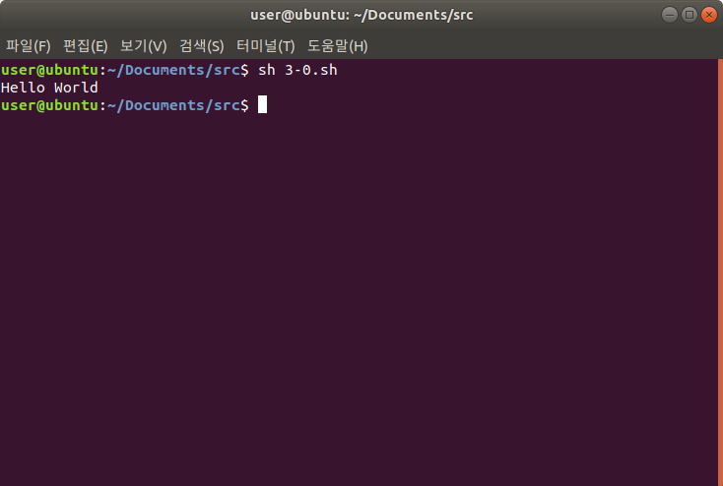

3-1

#!/bin/sh

a=0

while [ $a -lt $1 ]

do

echo hello world

a=`expr $a + 1`

done

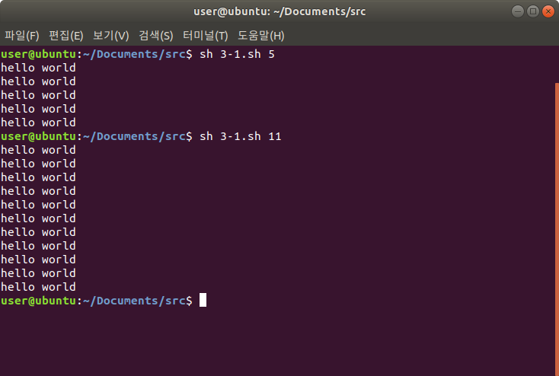

3-2

#!/bin/sh

echo `expr $1 $2 $3`

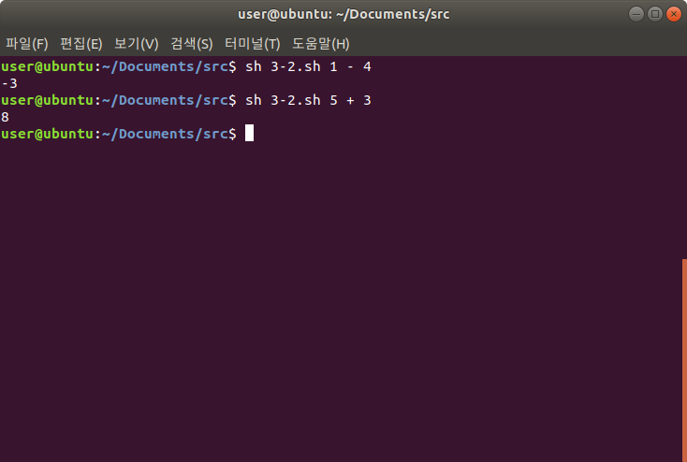

3-3

#!/bin/sh

bmi=$(echo "$1 / ( $2 \* $2 / 10000 )" | bc -l)

if [ "$( echo "$bmi < 18.5" | bc -l )" = "1" ]

then

echo 저체중입니다.

elif [ "$( echo "$bmi < 23" | bc -l )" = "1" ]

then

echo 정상체중입니다.

else

echo 과체중입니다.

fi

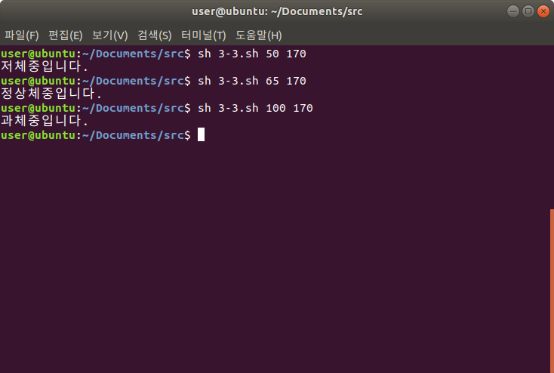

3-4

#!/bin/sh

echo "리눅스가 재미있나요? (yes / no)"

read str

case $str in

\*yes\* | y | Y | Yes | YES )

echo yes

;;

\*no\* | n | N | No | NO )

echo no

;;

\* )

echo yes or no로 입력해주세요.

;;

esac

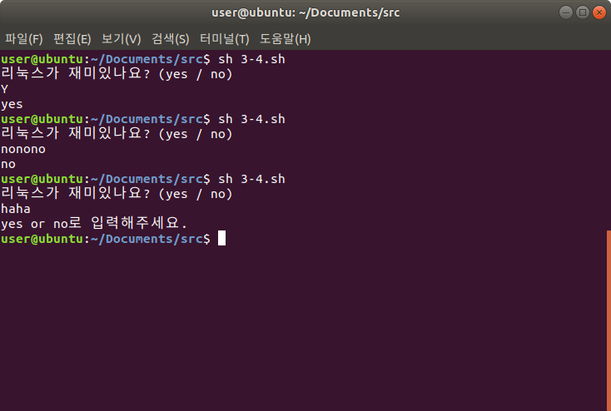

3-5

#!/bin/sh

func () {

echo 함수 안으로 들어 왔음

eval "ls $1"

}echo 프로그램을 시작합니다.

func $1

echo 프로그램을 종료합니다.

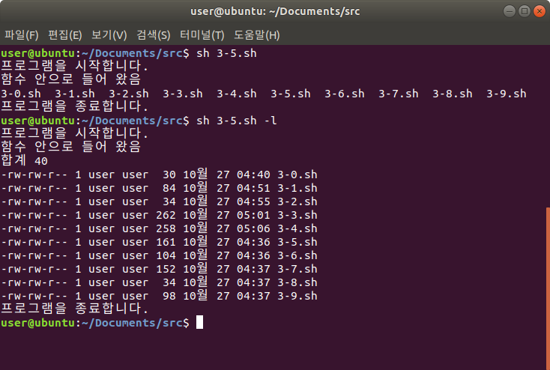

3-6

#!/bin/sh

if [ ! -e $1 ]; then

mkdir $1

fi

cd $1

i=0

while [ $i -lt 5 ]; do

echo > $1${i}.txt

i=`expr $i + 1`

done

tar -cf ${1}.tar ../$1

mkdir $1

tar -xf ${1}.tar -C $1

ls

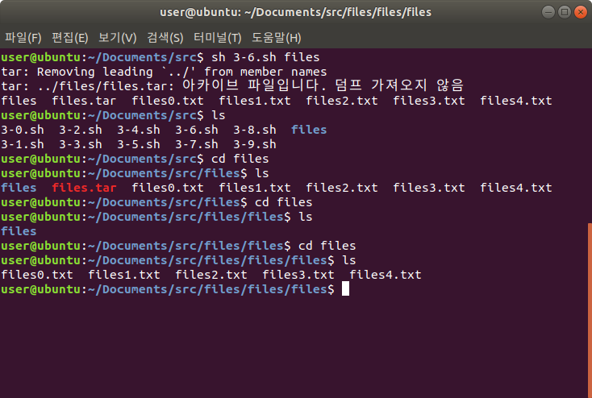

3-7

#!/bin/sh

if [ ! -e $1 ]; then

mkdir $1

fi

cd $1

i=0

while [ $i -lt 5 ]; do

echo > $1${i}.txt

mkdir $1${i}

ln -s $1${i}.txt $1${i}/$1${i}.txt

i=`expr $i + 1`

done

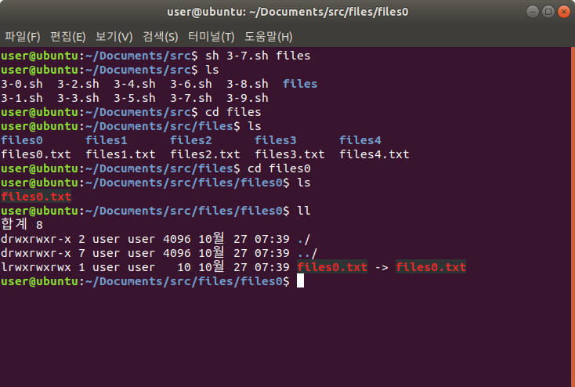

3-8

#!/bin/sh

echo $1 $2 >> DB.txt

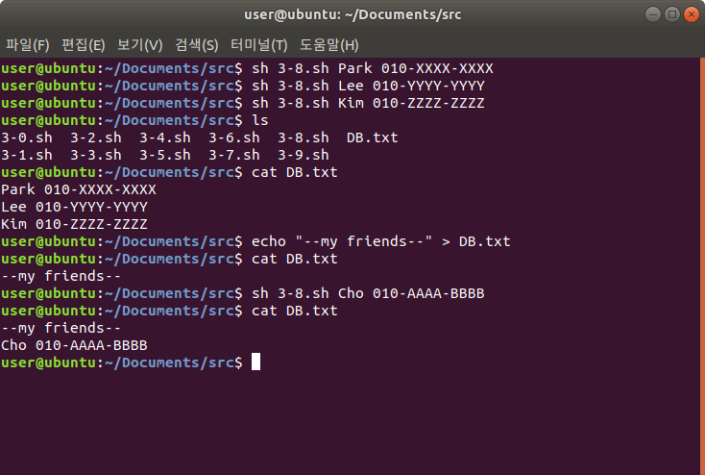

3-9

#!/bin/sh

while read L; do

case "$L" in

\*"$1"\* )

echo $L

esac

done < DB.txt

